Достижения моих воспитанников.
Дипломы | Название конкурсов | Количество участников
Всероссийский
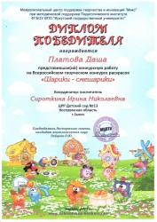 | Всероссийский творческий конкурс раскрасок «Шарики - смешарики» январь 2015 г. | 10
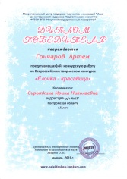 | Всероссийский творческий конкурс раскрасок «Ёлочка - красавица»январь, 2015 год. | 10
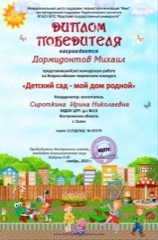 | Всероссийский творческий конкурс раскрасок «Детский сад- мой дом родной» ноябрь, 2015 год. | 10
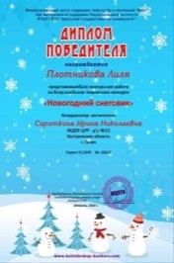 | Всероссийский творческий конкурс раскрасок «Новогодний снеговик» февраль, 2016 год. | 10
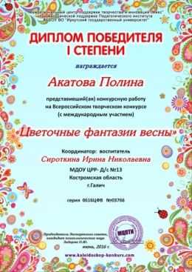 | Всероссийский творческий конкурс  «Цветочные фантазии весны» июнь , 2016 год. | 10
Региональный
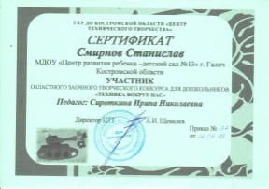 | «Техника вокруг нас» | 4
Муниципальный

